23/01/2020
T5- Técnicas de programación segura.

La seguridad es un concepto complejo que comprende diferentes aspectos. La informática actual no se limita a máquinas aisladas, sino que esta basada en las comunicaciones. Por tanto, la seguridad debe estar contemplada dentro de las aplicaciones, y especialmente desde las aplicaciones que conectan unas maquinas con otras a través de redes.

1. Niveles de seguridad en comunicaciones.
La seguridad de las comunicaciones comprende varios aspectos diferentes pero complementarios:

- Integridad: garantiza que el mensaje (los datos) no ha sido alterado o manipulado. La integridad se asocia con métodos de resumen o funciones hash. El hash de un mensaje es un resumen y por lo tanto es mucho mas corto que el propio mensaje. Normalmente, los mensajes se envían junto a su hash, y el destinatario re-calcula el hash y compara para ver si el mensaje ha sido alterado.
- Confidencialidad: garantiza que el mensaje solo puede ser accedido por entidades autorizadas o autentificadas.
- Disponibilidad del canal: garantiza que los datos estén disponibles cuando el receptor autentificado lo requiera.
- Autenticación o autentificación: Se asocia tanto al emisor como al receptor. Se refiere a la verificación de la identidad de quien quiere acceder al mensaje.
- No rechazo o no repudio: Se refiere al emisor, evita el anonimato en la generación de la información. Es decir, obliga a que el autor de un mensaje sea conocido.

2. Criptografía

Es un conjunto de técnicas para ocultar un mensaje transformándolo en otro mediante un conjunto de reglas o procedimiento, lo que llamamos encriptación. Para desencriptar un mensaje encriptado, el destinatario deberá conocer el método opuesto. Por tanto, en criptografía tenemos dos procesos complementarios:
- Encriptación: pasa de un mensaje claro a un mensaje encriptado.
- Desencriptación: pasa de un mensaje encriptado a un mensaje claro.

2.1 Técnicas criptográficas

2.1.1 Funciones hash o de resumen
Una función hash o función de una sola vía es una función matemática que permite calcular un valor único para un mensaje de forma rápida, pero que resulta prácticamente imposible de revertir.
Las funciones hash no encriptan, solo permiten saber si un mensaje ha sido alterado o no (integridad).
Funcionamiento:
- el emisor calcula el resumen y envía el mensaje junto con el resumen
- el receptor recibe el mensaje y el resumen. Calcula por su cuenta el hash mensaje y lo compara con el hash recibido.
- Si los dos hash coinciden, el mensaje es el original. Si ha habido algún cambio por el camino, el hash sera diferente al recibido.Hay que recordar que las funciones hash son rápidas y dan resultados cortos.
El hash de un mensaje se llama también message digest.
Los algoritmos mas usados son MD5 y SHA.
- SHA (Secure Hash Algoritm): hay varias versiones de este algoritmo… SHA-1, SHA-2, SHA-256, etc.
- MD5: Message digest 5.

2.2. Criptografía de clave simétrica o clave secreta:

La criptografía de clave simétrica se utiliza para encriptar mensajes; es para transformar el mensaje en otro diferente.

Decimos que la clave es simétrica porque hay una clave única compartida por el emisor y receptor, que sirve tanto para encriptar como para desencriptar. El principal inconveniente de este tipo de criptografía es el concepto de secreto compartido: si alguna de las partes revela el secreto, todo queda en claro.

La principal ventaja de la criptografía simétrica frente a las demás es su mayor velocidad para encriptar volúmenes grandes de datos.

Hay 3 algoritmos principales de encriptación simétrica:

- DES (Data Encryption Standard): clave de 56 bits y cifrado de bloques de 64 bits.
- Triple DES o 3DES: igual que la anterior pero con clave de 128 bits
- AES (Advanced Encryption Standard): tamaño variable de clave, hasta 256 bits.

2.2.1 AES
Desde el año 2021 es considerado el algoritmo de clave simetrica más seguro, despés de ganar el concurso internacionañ correspondiente. Antes de ganar el concurso y convertirse en Standard de facto, se llamaba Rijmade , por los inventores Joan Daemen y Vincent Rijmen.

AES es un algoritmo de cifrado simétrico en BLOQUE. Esto significa que solo cifra segmentos de daros de una longitud determinada; de hecho usa segmnetios de 16 bytes. AES lee los datos de entrada segmento a segmento y cifra cada segmento con la clave secreta.

Esta forma de operación tiene un problema, y es que la enmtrada no siempre es múltiplo de 16 bytes. Para solucionar esto, AES utiliza un relleno o PADDING que completa los datos hasta 16 bytes. Hay varios tipos de padding, aunque el más común es PKCS5Padding.

Además, AES y todos los algoritmos de cifrado en bloque tienen varios MODOS DE OPERACIÓN:
- ECB (ELECTRONIC CODE BOOK): cada bloque se cifra con la clave, de forma independiente. El cifrado resultante es la concatenacion de los bloques cifrados.
- CBC(Cyclick Block Chaining): cada bloque es cifrado teniendo en cuenta no solo la clave sino tambien el contenido del bloque anterior ( por ejemplo hash=). Como bloque anterior primero utiliza el padding o alguna otra tecnica. Es más seguro que ECB. Para programar AES en modo CBC en Java nos pide un Vector de Inicialización o Initialitation Vector.

En Java, la librería JCE Java Cryptographic Extension permite trabajar con diferentes algoritmos de clave simetrica, entre otros AES y DES.
La clase fundamental dew JCE para encriptar o desencriptar es Cipher. Este objeto permite obtener una instancia estática a la cual hay que pasarle los parametros correspondientes:
- Nombre del algoritmos
- Modo de operación: ECB o CBC
- Padding
JCE en principio admite solo claves de hasat 128 bits. Si se requieren claves mayores, es necesario instalar un complemento adicional UnlimitedStrebghtJurisdictionPolicy Files v.x.

2.3 Algoritmos de clave pública o criptografía asimétrica.

Esta técnica criptográfica se basa en parejas de claves complementarias, calculadas con funciones matemáticas especiales. Son complementarias porque una secuencia encriptada con un elemento del par se puede desencriptar con el otro elemento, y viceversa. Además, es prácticamente imposible deducir una de loas clases a partir de la otra.
En cada par de claves, decimos que una es la clave privada y otra la clave pública. Cada entidad guarda en secreto su clave privada y publica, 1que es la complementaria.
En una comunicación, cada extremo tendrá su clave privada y su clave publica; en total 4 claves.
Con este sistema se consiguen diferentes niveles de seguridad asociados tanto al emisor como al receptor:
- Confidencialidad: asociada al receptor garantiza que el mensaje solo `puede ser accedido por entidades autorizadas o autentificadas. Si E conoce su clave publica de R, puede encriptar su mensaje con la clave publica de R, KPuR y R desencriptará con su clave privada KprR , que solo tiene él.
- Autenticación o autentificación: se asocia tanto al emisor como al receptor. Se refiere a la verificación de la identidad de quien quiere acceder al mensaje. E puede encriptar con su clave privada KprE y R podrá verificar de quien es el mensaje al desencriptar con la clave publica de E KpuE.
- No rechazo o no repudio: se refiere al emisor, evita el anonimato en la generación de información. Es decir, obliga a que el autor de un mensaje que sea conocido. Este se consigue cuando E encripta algo con su clave encriptada.

La criptografía asimétrica es mucho mas segura que la simétrica, no solo porque no haya quien compartir claves, si no porque la desencriptación es mas costosa.
Sin embargo, el principal inconveniente de la criptografía de clave publica o asimétrica es que no permite encriptar grandes cantidades de datos. Por tanto, para encriptar archivos no se suelen utilizar. En estos casos, se utilizan varias técnicas criptográficas combinadas.

El estandar en algoritmmos de clave asimetrica es RSA (Rivest, Shamir y Adleman). Es un algoritmo que trabaja con clases de tamaño múltiplo de 64, entre 512 y 1024.
JCDE tiene diferentes clases para trabajar con clae asimétrica:
- KeyPairGenerator: genera pares de claves. Uno de los proncipales problemas de las claves asimétricas es a partir de qué se generan. Por este motivo, este objeto necesita 2 argumentos:
  - tamaño de la clave; mmúltiplo de 64, 512 y 1024
  - generador de numeros aleatorios: se usa objeto llamado Secure Random
  - además, SecureRandom puede trabajar con diferentes algoritmos de “generación aleatoria”. Habitualmente se usa SHA1PRNG que es un generador hash pseudoaleatorio.
- KeyPair: objeto que contiene dos claves complementarias.

Tanto la clave privada como la clave pública se pueden almacenar en archivos, pero cada una tiene un formato específico:
- clave privada: formato PKCS8
- clave pública: formato X.509

En cuanto al JCE, para recuperar una clave desde lel archivo, tanto privada como pública, se usa el objeto KeyFactory.
Para firmar un archivo con clave privada usaremos un objeto Diganture, que recibe como parámetro el objeto hash yy el algoritmo de cifrado asimétrico utilizado.

Finalmente, para encriptar o desencriptar utilizaremos Cypher, solo que al cifrar utilizaremos una clave y al descifrar la complementaria. Lógicamente, tendremos que indicar los parámetros adecuados en Cipher.
El principal problema del cifrado asimétrico es su lentitud frente al simétrico. De hecho, RSA solo puede cifrar de 128 en 128 bytes para una clave de 1024 bits; 256 en 256 bytes para una de 2048, etc.
Por este motivo, no se suelen utilizar el cifrado asimétrico para grandes cantidades de datos. En realidad, se utilizan técnicas de cifrado combinadas, como la clave envuelta o cifrada (wrapped key).

2.4 Cifrado asimétrico con clave envuelta o cifrada (wrapped key)
Si queremos cifrar algo grande, como un archivo, sabemos que usar RSA es demasiado lento y costoso. Por tanto, se hace lo siguiente:

- Cada extremo de la comunicación tendrá su par de claves asimétricas(PuKA, PrKA, PuKB, PrKB).
- Para encriptar el archivo se genera una clave secreta (simétrica) “aleatoria”, de un solo uso (Skt). El problema es que A tiene que enviar la clave secreta a B sin que esta sea interceptada.
- La clave secreta temporal(Skt)se enviá a B encriptada como la clave publica B: [Skt]PuKB, que A puede conocer.
- A cifra el archivo con la clave secreta temporal, y envia los datos cifrados y la clave cifrada: [datos]SKt + [Skt]PuKB. Por tanto, RSA se usa solo para encriptar las claves simétricas, que es pequeña.
En este paso se puede incluir la firma difgital anexada a los datos, para obtener todos los servicios de seguridad. Por tanto se enviarían
[datos + (hash[datos])PrKA]SKt + [SKt]PuKB
- B desencripta la clave secreta temporal con su clave privada (que solo tiene B) y una vez conseguida la clave, desencripta los datos.
B puede comprobar , además, la integridad y la autoría del mismo desencriptando la firma digiiital con la PuKA y comparando los hash (recibido y calculado).

Aún así, esta forma de funcionar no garantiza todos los servicios de seguridad. Concretamente, no garantiza ni la integridad del mensaje ni la autoridad del mismo (no repudio). Esto lo garantiza la firma digital.

3. FIRMA DIGITAL Y CERTIFICADOS DIGITALES

3.1. Firma digital
La firma digital es una combinación de técnicas criptográficas que intenta trasladar las propiedades de la firma manuscritas física al mundo digital. Por tanto, la firma no es el mensaje ni encripta el mensaje; es un anexo que prueba la autenticidad del mensaje.

Así, la firma digital garantiza tanto la integridad como el repudio del mensaje. Sin embargo, al no encriptar no garantiza ni el control de acceso, ni la confidencialidad.
La firma digital de un mensaje o documento es un HASH del mensaje que está FIRMADO con la CLAVE PRIVADA del autor. El receptior o receptores podrán desencriptar el hash con la clave pública del emisor PuKA y comprobar la integridad del mensaje con el hash.
La firma digital es una técnica que complementa la clave envuelta o cifrada. Juntas proporcionan todos los servicios de seguridad digital.

4.2. Certificados digitales
Un certificado digital es un documento que certifica que una determinada clave pública está asociada a una entidad física (Persona, empresa, administración…) concreta.
Para poder garantizar esto:
- los certificados son emitidos por autoridades de certificación, que son empresas u organismos CONFIABLES.
- Estas autoridades se encargan de identificar físicamente al propietario: hay que acudir a recoger el certificado en persona, debidamente identificado, también hay que descargar el certificado en a misma maquina desde la cual se solicito.
Al recibir un certificado, el usuario recibe su par de claves y la autoridad publica la clave publica.

Los certificados digitales tienen un formato estándar llamado X.509, que incluye muchos diferentes:
- versión: normalmente X.509v3
- nº de serie: identificador del certificado para esa autoridad de certificación.
- Algoritmo de firma, con sus parámetros de hash y de cifrado asimétrico.
- Emisor del certificado: nombre X.500 de la autoridades
- fechas de validez
- nombre del propietario
- …
- firma digital de la autoridad de certificación: hash de toda la información del X.509 firmada con la clave privada de la autoridad, de forma que se pueda comprobar la autenticidad del certificado e integridad de la información.

APLICACIONES SEGURAS EN INTERNET
La seguridad de aplicaciones Java en Internet tiene dos escenarios de riesgo principales:
- Al ser Internet un canal de distribución de software, es importante tener garantías respecto al origen del códogo que descargamos. Para conseguir este aspecto de seguridad de aplicaciones, se suele aplicar la firma electronica al jar, con la herramienta jarsigner.
- Por otro lado, al trabajar las aplicaciones deben garantizar la seguridad de los datos intercambiados.

4.1 Seguridad en la plataforma Java.
El primer nivel de seguridad que aportan las aplicaciones de Java es la propia JVM. Como sabemos, Java se precompila a algo llamado bytecode, y después este código es interpretado por cada JVM.

Desde el punto de vista de la seguridad éste es un beneficio importante, puesto que el interprete puede filtrar las ordenes que pasan al hardware de la maquina, filtrando el tipo de clases que se pueden usar o haciendo comprobaciones sobre el bytecode antes de ejecutarlas. Decimos que es una ejecución en sandbox, es decir, un entorno controlado.
Por tanto, la JVM tiene la capacidad de establecer controles sobre el código que va a ejecutar. Sin embargo, pr defecto no tiene ningún tipo de control.
Para poner limites a la ejecución en la JVM tenemos el gestor de seguridad o Security Manager. Es una clase que permite establecer una Politica de seguridad o Security Policy y ejecutar código que respete las reglas establecidas en esa política. El gestor de seguridad se aplica al comando java de la siguiente forma:
java-D java.security.manager=<nombre>[...]<aplicacion>

El gestor por defecto de Java, a grandes rasgos, no permite rasgos, no permite:
- Leer el sistema de archivos fuera de la carpeta de la aplicación
- escribir en el sistema de archivos
- consultar propiedades del sistema, asociadas al usuario o al sistema de ficheros( por ejemplo, conocer cúal es la carpeta HOME)
- Llevar a cabo ciertas conexiones de red
- ejecutar comandos locales con Runtimr.exec
- ejecutar código en bibliotecas nativas de lenguajes que no sean Java

4.2 Archivos de políticas

Si ejecutamos con -Djava.security.manager sin especificar ningún archivo de políticas, la JVM buscará un archivo llamado java.policy en la carpeta principal(Home) del usuario que ejecuta la aplicación. Este archivo está oculto en sistemas Unix. En principio, este archivo no existe y por tanto cada usuario puede generar y editar el suyo, indicando que controles y limitaciones quiere aplicar sobre las aplicaciones que se ejecuten.
Además se pueden tener diferentes archivos de políticas en cualquier ruta, que se especificarán:
java-D java.security.manager=<fichero_politicas>[...]<aplicacion>

Los archivos de politicas pueden incluir opciones complejas, pero en general se compone de bloques grant con diferentes comandos de tipo permission.
Cada comando permission tiene tres parámetros:
- tipo de permiso
- nombre del recurso sobre el que actuá el permiso
- conjunto de acciones que se permiten sobre el recurso
Los permisos más habituales en cualquier aplicación son:
- java.io.FilePermision: controla los permisos de acceso al sistema de ficheros
    - en este tipo de permisos se pueden especificar rutas absolutas y/o relativas a carpetas y archivos
    - el separador es / para Unix, \ para Windows, podemos usar File.separator en el código o el carácter especial ${/} en el fichero de politicas.
    - en las rutas se pueden incluir comodines:”*”, - indica todos los archivos, carpetas y subcarpetas bajo un nodo; también se pueden usar el Astring ALL FILES, etc.
    - se pueden especificar permisos diferentes: read, write, execute, delete.

- java.net.SocketPermision: controla los permisos de conexión, por ejemplo, permite restringir los host a los que una maquiona se puede conectar
  - para referirse al equipo donde se ejecuta, utilizamos localhost
  - el recurso sobre el que se aplican permisos es el nombre de una conexión a Internet; dns, ip y rango de puertos del servicio destino, separados por “:”
  - se pueden asignar permisos diferentes: accept, connect, listen, resolve.
- Java.util.PropertyPermission: permite cambia las propiedades del sistema en el que se ejecuta java, por ejemplo, conocer la version de Java que se ejecuta, la carpeta de instalación de Java, la carpeta perm¡sonal del usuario que ejecuta, etc.
  - actua sobre nombres de propiedades del sistema, que se obtienen con System.getProperties();
  - permiten conceder o denegar permisos read y write sobre cada propiedad del sistema.
  - Para que un fichero de políticas sea portable de una maquina a otra, podemos escribir las propiedades así: ${nombre_propiedad}. De esta forma, en cada máquina se resolverá el contenido de la propiedad. Por ejemplo, para dar permiso de lectura sobre el contenido de una carpeta tmp en la carpeta del usuario se pondría ${user.home}${/}tmp

Para aplicar el archivo de politicas en la ejecucion escribimos
java -Djava.security.manager -Djava.security.policy==mypolicy.txt -cp bin politicas.HacerCosas

Los archivos de politicas se pueden editar a mano, pero existen herramientas como PolicyTool que facilitan.

4.3 Gestión de certificados con keytool.
La herramienta keytool del JDK de Java permite trabajar con certificados digitales: crearlos, importar, exportar…

Para crear un certificado
keytool -genkey -alias mounir -keyalg RSA -keystore mounir.jks -keysize 2048 -validity 365

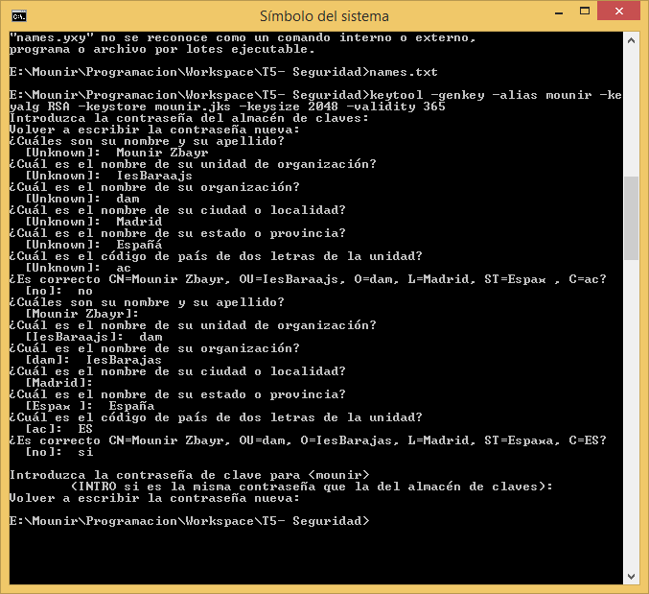
Generamos dos certificados para hacer pruebas. Los jks quedarán en la carpeta donde hayamos ejecutado keytool.
Keytool además permite importar

4.4 Firma de código

Las librerias y aplicaciones se empaquetan en archivos jar para su ditribucion, La herramienta jasigner de Java permite firrmar digitalmente y validar paquetes jar. Esta herramienta viene con el JDK en forma de comando.

Se puede firmar código de forma sencilla si se dispone de un certificado digital:
- ftw
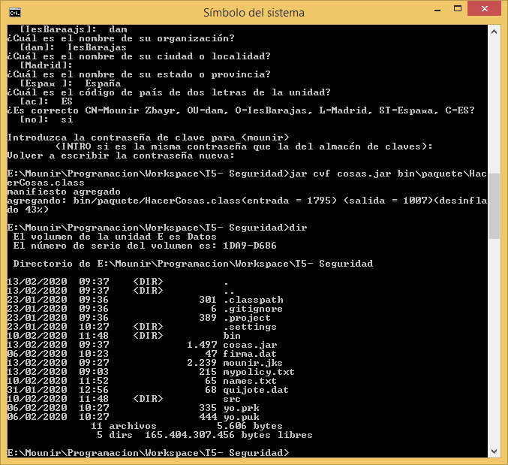

- Firmamos el jar con jarsigner utilizando la clave del desarrollador.
jarsigner -keystore mounir.jks -signedjar cosas-signed.jar cosas.jar mounir

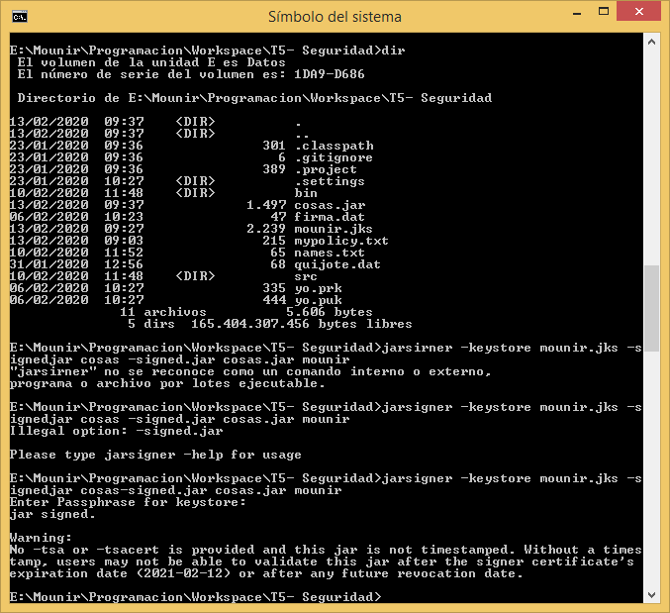
- Finalmente, exportar el certificado autofirmado para pasárselo al usuario de forma segura
keytool -export -keystore mounir.jks -alias mounir -file mounir.cer

Le pasamos al alumno la clase firmada y el certificado firmado.
Podrá:
- Improetar el certificado con keytool:
keytool -import -alias mounir -keystore mounir.jks -file mounir.cer

A partir de este momento, si en el archivp de politicas hay restricciones respecto al autor de un jar, mounir está como certificado de confianza de user.

- Poner en el archivo de politicas que solo ejecute código firmado por los alias correspondientes.

Entre la información que vemos, lo mas importante es:
- jar verified
- por cada fichero protegido, se muestra la identidad del firmante
- los avisos sobre a cadena de confuanza; esto nos indica si el certificado puede ser una falsificación o si está avalado por alguna autoridad de certificación confiable.

Certificados de confianza
Java necesita dispoenr de una lista de emisores de certificados de confianza (trusted certificates). Cualquier certificado emitido po una de estas entidades será considerado autentico. El peligro es que si alguien consigue añadir un elemento a esta lista, podrá ejecutar con identidades falsas sin problemas.

La lista de certificados de confianza es un keystore y se gestiona con keytool. Para introducir un certificado en la lista, se importa desde keytool.

Keytool -import -alias mounir -keystore user-certs.jks pepe.cert

significa que añadimos a la lista de confianza user-certs

5.4 Conexiones seguras con Ssl
SSL significa Secure Sockets Layer. Es el protocolo exigido por algunos servidores seguros. SSL garantiza lo siguiente:
- Alto nivel de interoperabilidad porque permite conectar aplicaciones generadas en diferentes lenguajes.
- Integridad de los datos mediante hash.
- privacidad (confidencialidad) de loos datos: utiliza el cifrado simétrico DIFFE (Diffie-Helman-Merkle)

